**Цель:**

Закреплять знания детей и взрослых о правилах дорожного движения. Подвести к пониманию необходимости соблюдения правила, закрепить применения знаков в повседневной жизни, развивать логическое мышление, речь, воображение. Воспитывать бережное отношение к своему здоровью, взаимопомощь и т. д. Активизировать работу по взаимодействию ДОУ с семьями воспитанников.

**Оборудование**: мультимедийный проектор, ноутбук, жезл, халат доктора 2 шт., чемодан доктора 2 шт., эмблемы 8 шт., корзина с овощами 2 шт., обруч 2 шт., туалетная бумага 2 шт., дорожный конус 6 шт., конструкции «магазин», «школа», «детский сад» выполненная из объемных фигур.

**Ведущий:** Ребята, сегодня мы с вами проводим КВН. КВН – это весёлое соревнование, но тема нашего соревнования очень серьёзная, мы будем говорить о правилах безопасности на дорогах. Сейчас мы разделимся на команды. Каждая команда должна придумать себе название. Представление команд.

Итак, **первый конкурс.** «Пешеход»

Звучит музыка, участники передают друг другу жезл. Когда музыка остановится и в чьих руках окажется жезл, тот и называет одно из правил поведения пешехода на улице. Названные правила повторять нельзя, поэтому будьте очень внимательны! Кто повторит правило или пропускает ход, тот выбывает из игры. Победит та команда, которая назовет больше правил.

*Примеры:.1) Переходить улицу можно по пешеходному подземному переходу или только на зеленый сигнал светофора.*

*2) Пешеходам разрешается ходить только по тротуарам; если нет тротуара, можно двигаться по левой обочине навстречу движению транспорта.*

*3) Нельзя перебегать улицу перед близко идущим транспортом и переходить улицу маленьким детям без взрослых.*

*4) Прежде чем перейти улицу, надо посмотреть сначала налево, затем направо и, убедившись в безопасности, переходить*

**Второй конкурс.** «Отвези семью домой»

Рдитель с обручем оббегает препятствия едет в детский сад за ребенком, потом с ребенком заезжают в магазин а потом в детский сад за остальными детьми. И все возвращаются домой. Побеждает та команда, которая первая придет к финишу.

**Третий конкурс**. ***«Авто мульти»*** (1 балл за каждый правильный ответ.)

Участникам предлагается ответить на вопросы из мультфильмов и сказок, в которых упоминаются транспортные средства.

1. Какое **транспортное средство** помогло Снежной Королеве украсть Кая; *(сани)*

2. На чем улетела Элли в **Сказочную Страну**; *(в собственном домике)*

3. Какое **транспортное средство** помог построить Ивану Водяной; *(летучий корабль)*

4. Какой **сказочный герой**, нарушив правила поведения на дороге получил сильнейшую травму, и ему пришлось пришивать ножки; (К. Чуковский *«Айболит»* Зайка – *«… он бежал по дорожке, и ему перерезало ножки»*)

5. Какое **транспортное средство** перерезало Зайке ножки в [сказке Чуковского](https://www.maam.ru/obrazovanie/viktoriny-po-skazkam)*«Айболит»*; *(трамвай)*

*6.* **Сказочный** самолет без дверей и стен; *(ковер - самолет)*

*7.* Первая **сказочная женщина – летчик**; *(баба - Яга)*

*8.* Какого **сказочного героя – транспортное средство** наказывали за частые опоздания из-за любви к природе, к пению птиц; *(Паровозик из Ромашково)*

*9* На чем поехал в Ленинград человек рассеянный с улицы Бассейной? (поезд)

**Четвертый конкурс.** «Оказание первой медицинской помощи»

1 ребенок – врач. Стоит в травм пункте.

У второго ребенка болит нога. На нее наступать нельзя.

Мама доложена доставить второго ребенка в травм пункт любым способом. И вместе с первым ребенком наложить бинт из туалетной бумаги. Побеждает та команда, которая сделает это быстро и качественно.

Ребята, ну вот и подошёл к концу наш КВН. Пока жюри подводит итоги предлагаю поиграть в игру «Огни светофора»

На светофоре – красный свет! Опасен путь – прохода нет! А если желтый свет горит, - он «приготовься» говорит. Зеленый вспыхнул впереди – свободен путь – переходи.  
В игре все дети – «пешеходы». Когда регулировщик дорожного движения показывает на «светофоре» желтый свет, то все участники выстраиваются в шеренгу и готовятся к движению, когда «зажигается» зеленый свет – можно ходить, бегать, прыгать по всему залу; при красном свете – все замирают на месте. Ошибившийся – выбывает из игры. Когда переходишь улицу – следи за сигналами светофора.

Слово предоставляется жюри.

Награждение победителей.

**Фотогалерея.** 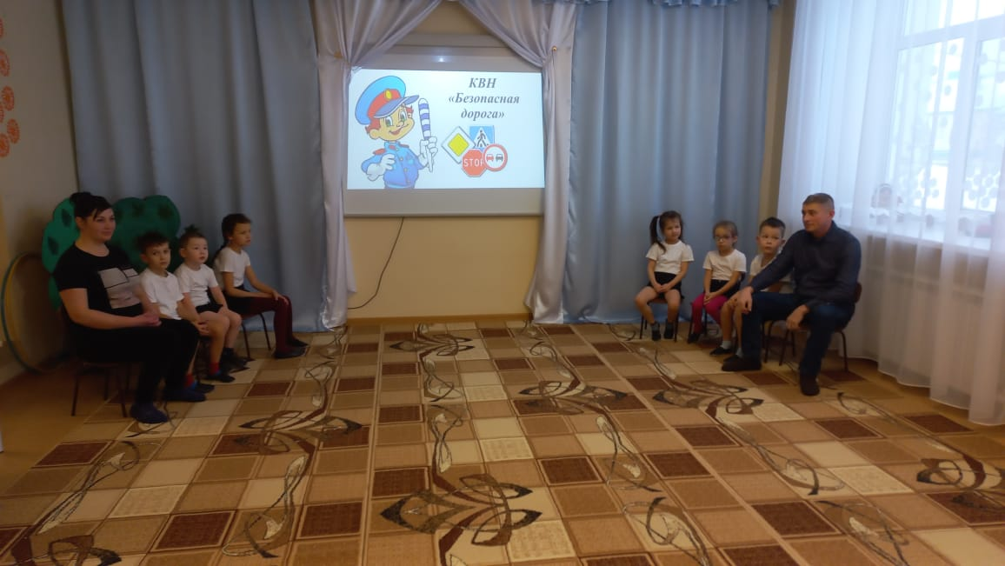

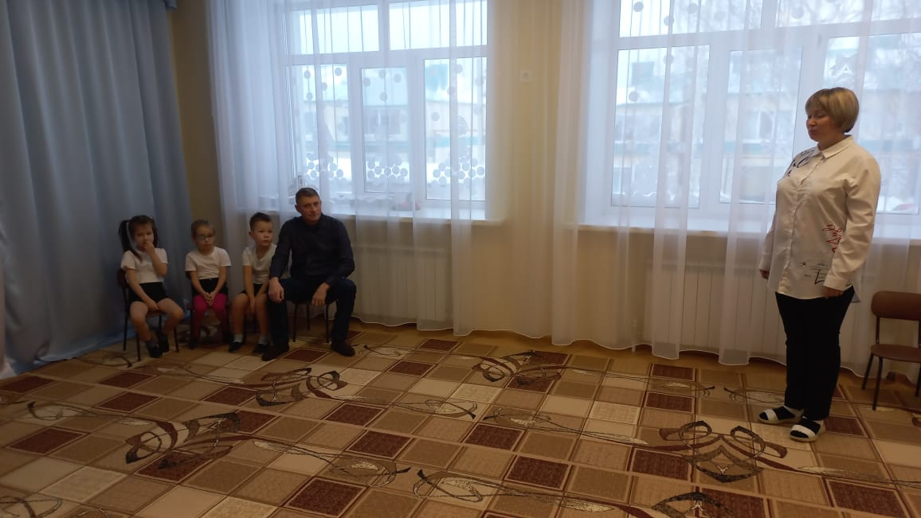

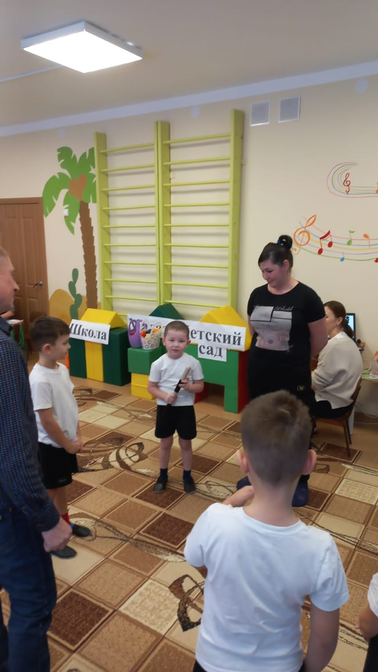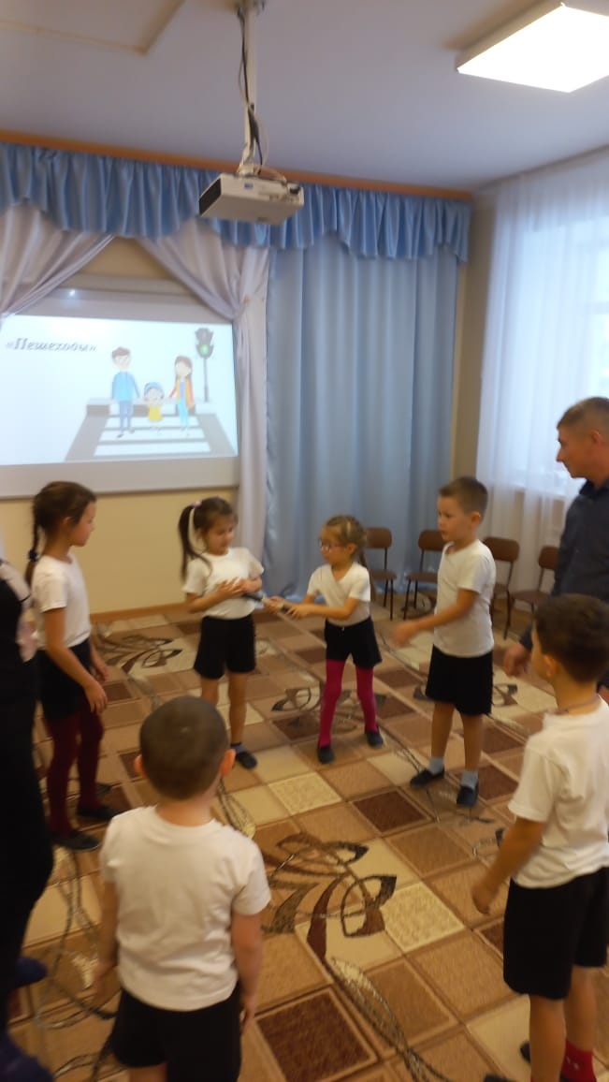

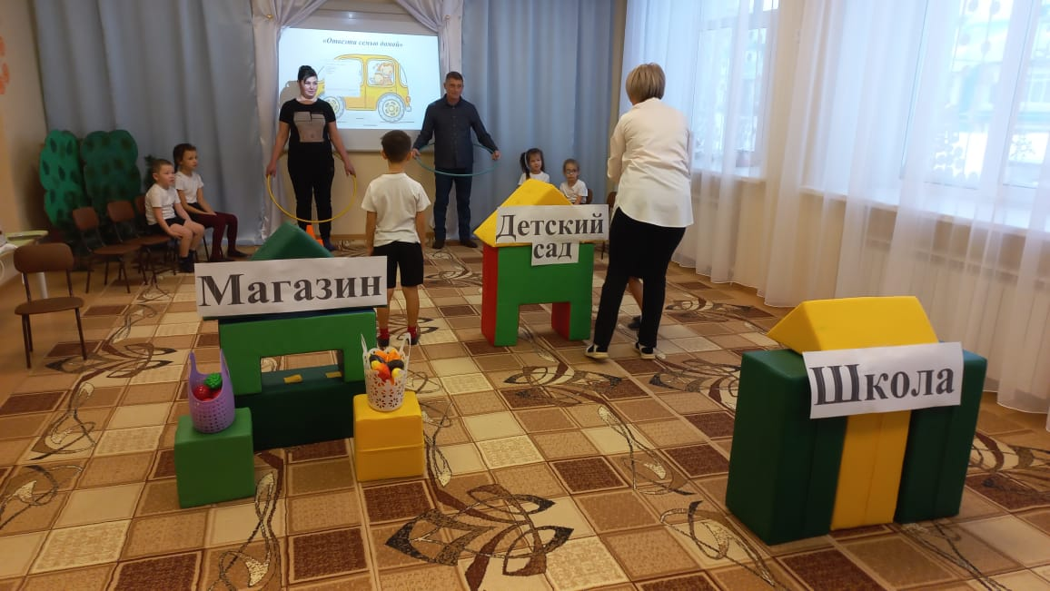

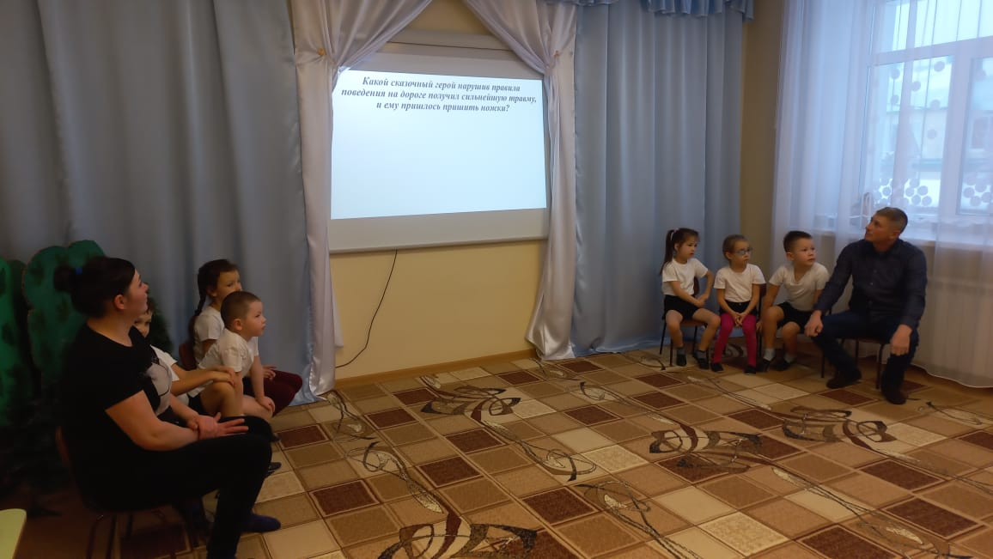

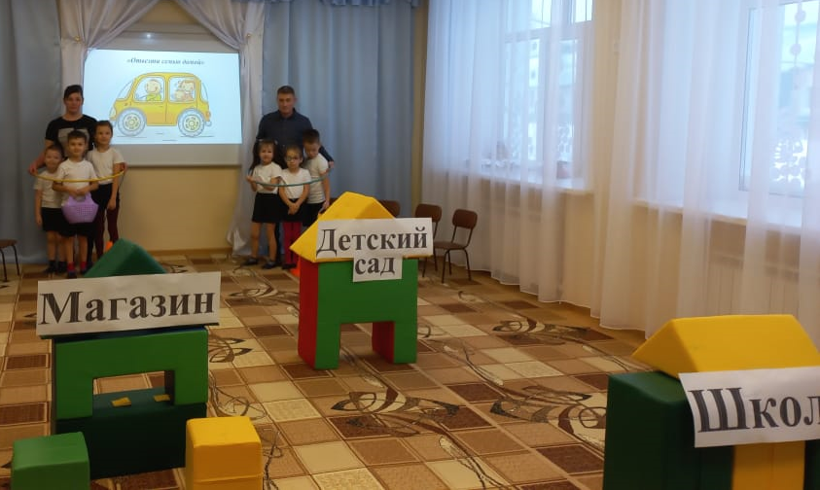

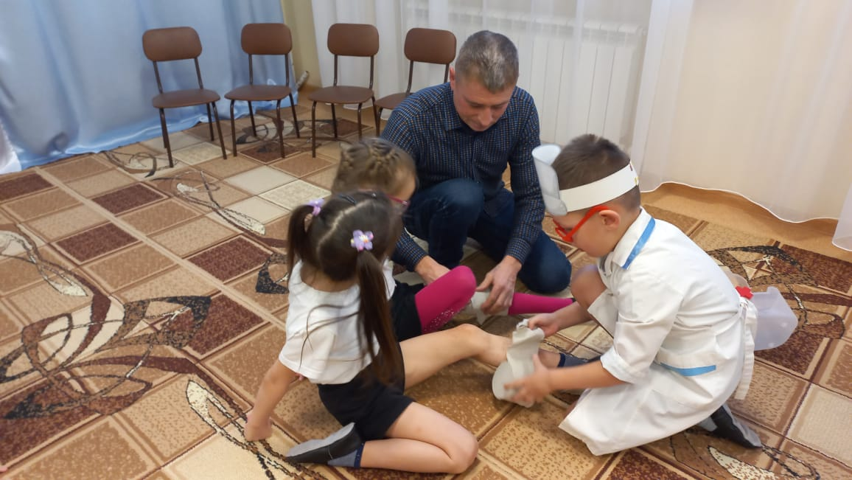

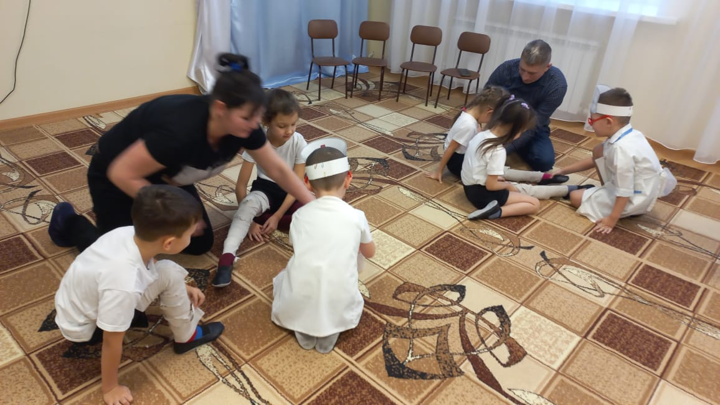

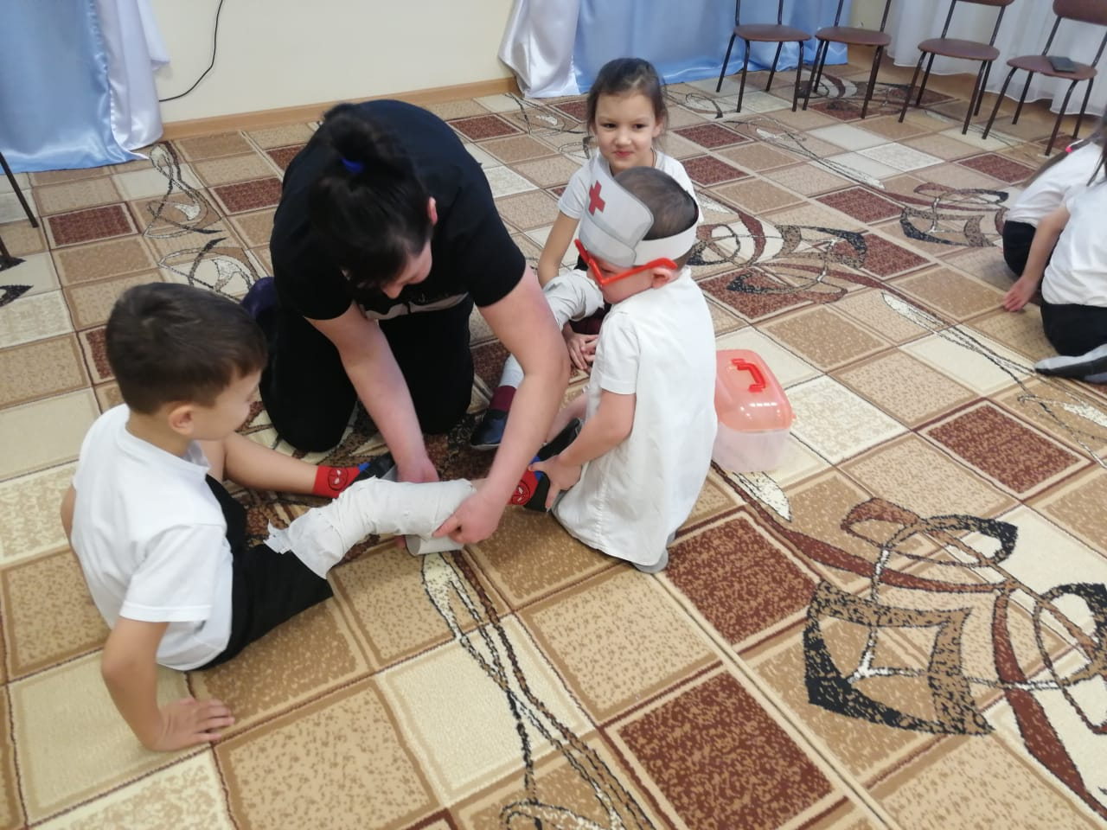

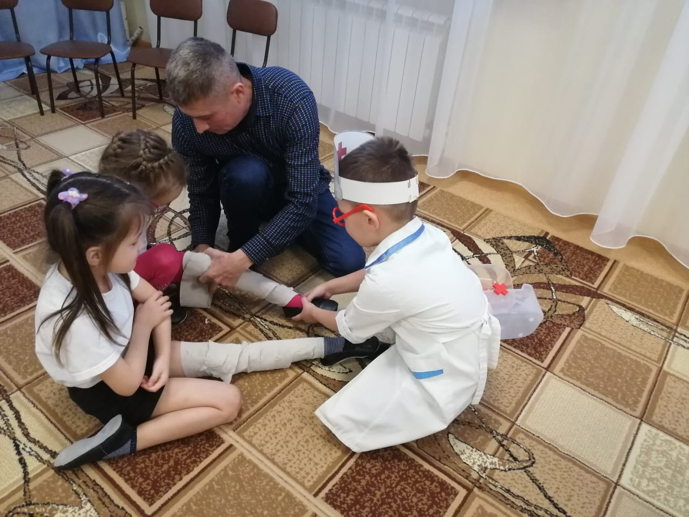

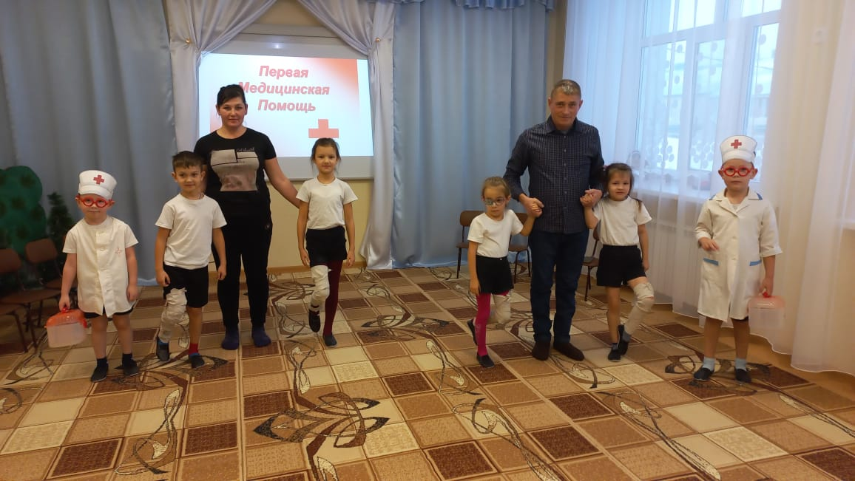

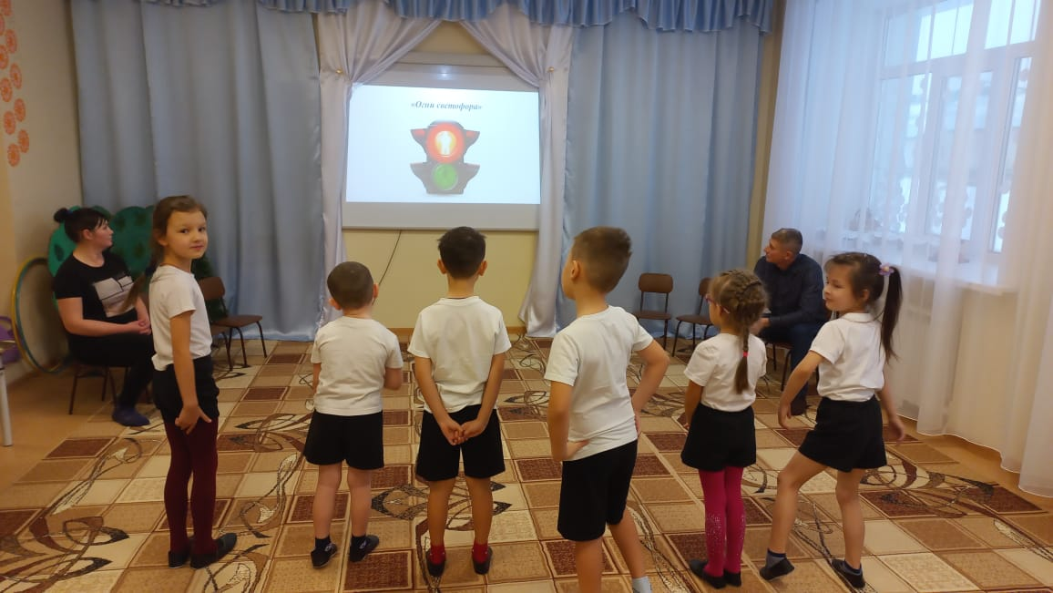

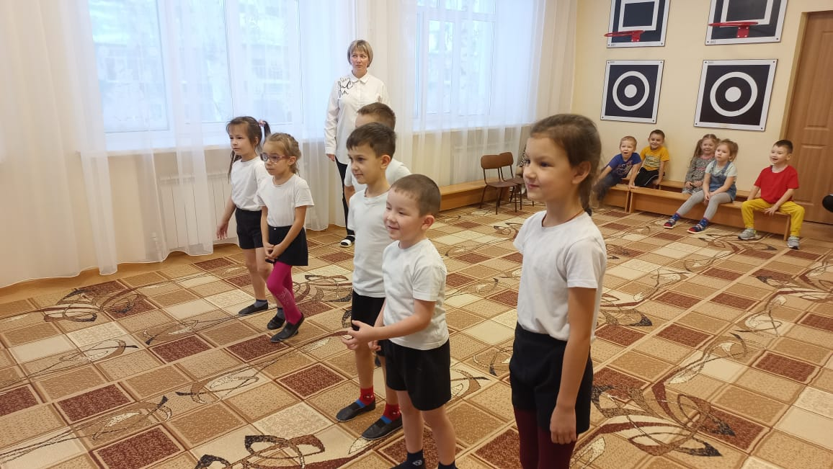

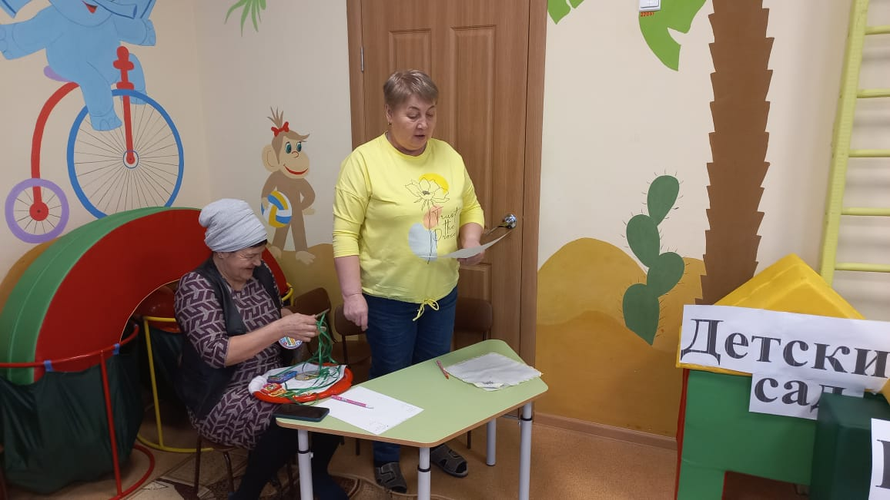

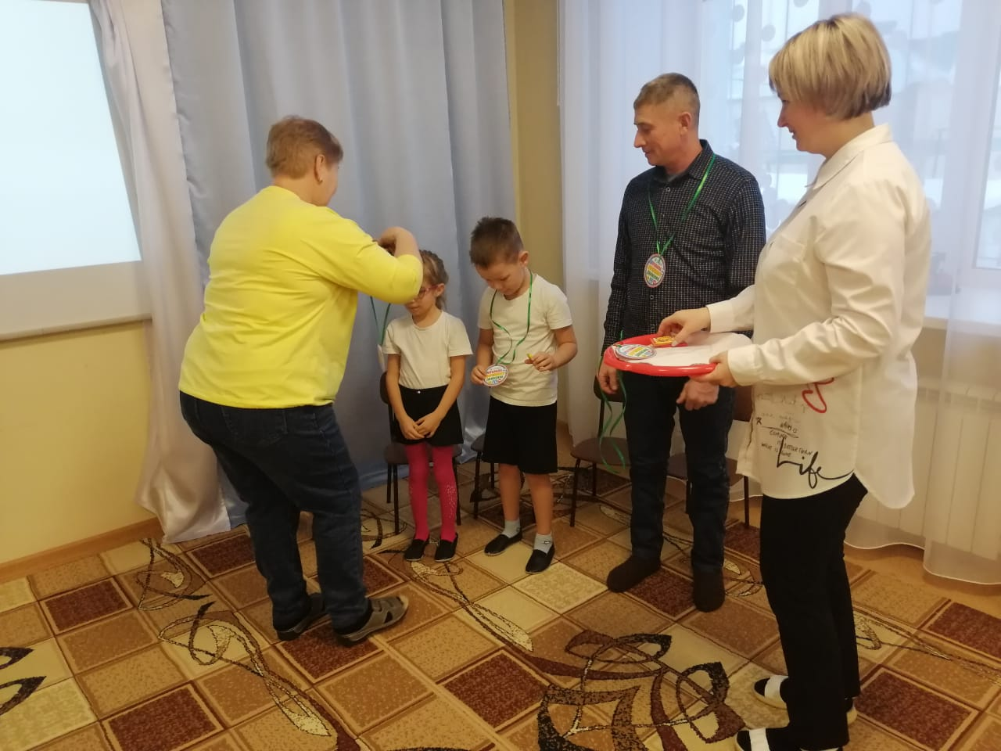

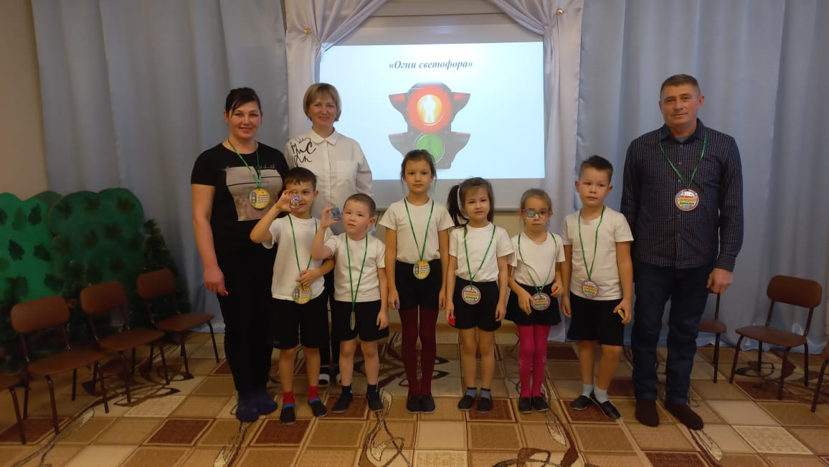

Муниципальное бюджетное дошкольное образовательное учреждение «Днтский сад «Лейсан»

***КВН***

***по бдд для детей подготовительной группы совместно с родителями***

***«Безопасная дорога»***

Подготовила: Лоскутова О.В.

п.г.т. Аксубаево